LEMBAR PERSETUJUAN
Tugas Akhir dengan judul Asuhan Kebidanan Continuity Of Care Pada Ny. I Di PMB
Endah Nurika,Batu oleh Nisrina Salsabila NIM: P17310191005 telah diperiksa dan
disetujui untuk diujikan
Malang,

2022
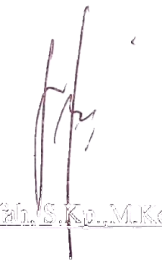
Pembimbing
NIP.196607271991032003
ii

